**1)**

Følger instruksjonene for å sette sammen Arduino-settet:

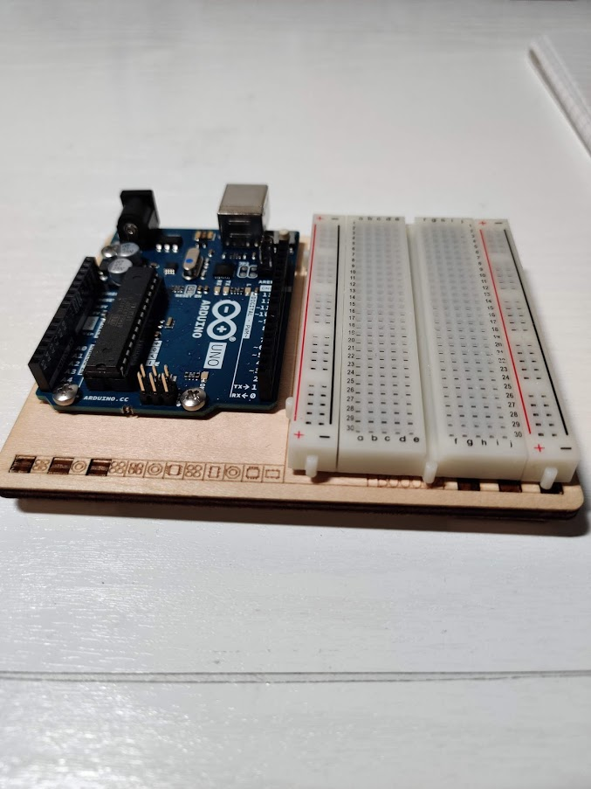

**2)**

Ok!

**3)**

Laster ned nyeste versjon, og ser at det kjører på PC-en. Endret også til riktig port.

**4)**

Navigerer til riktig eksempel. Endrer tiden led av og på til 100ms. Ser da at LED-lampen blinker raskere.

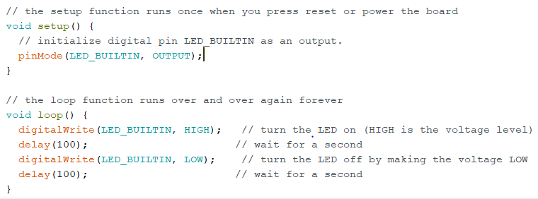

**5)**

Koblet opp kretsen som vist på bildet under. Testet bryteren, og så at LED-dioden lyst når bryteren var «på».

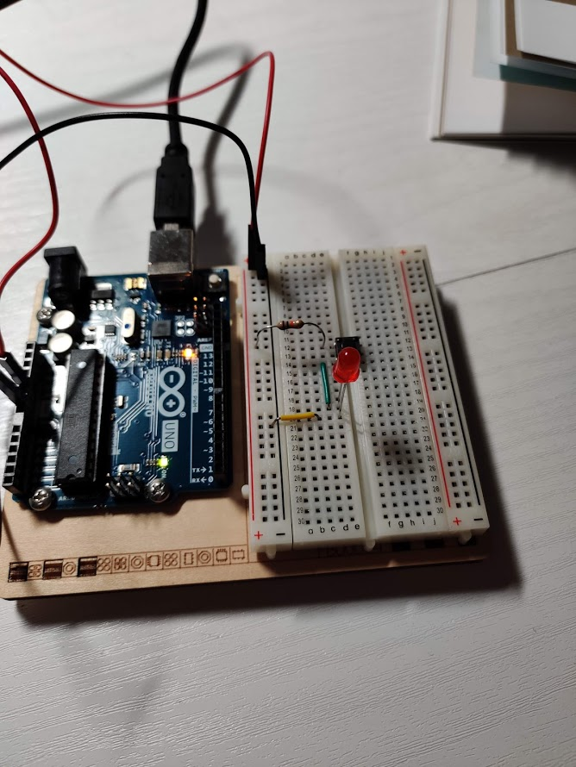

Koblet deretter på en bryter til i serie med den første bryteren. LED-dioden lyste dermed bare når jeg trykket ned begge bryterne samtidig.

Videre koblet jeg bryterne parallelt slik som vist på bildet nedenfor. I en slik krets lyser LED-dioden når man trykker på en av bryterne samtidig. (Hver av de fullfører kretsen på egenhånd)

**Seriekobling Parallellkobling**

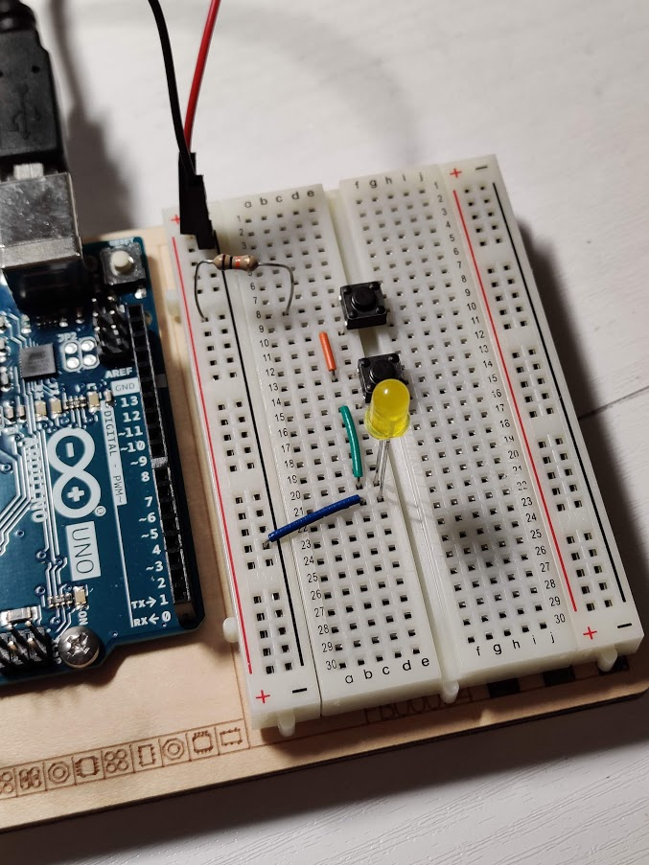 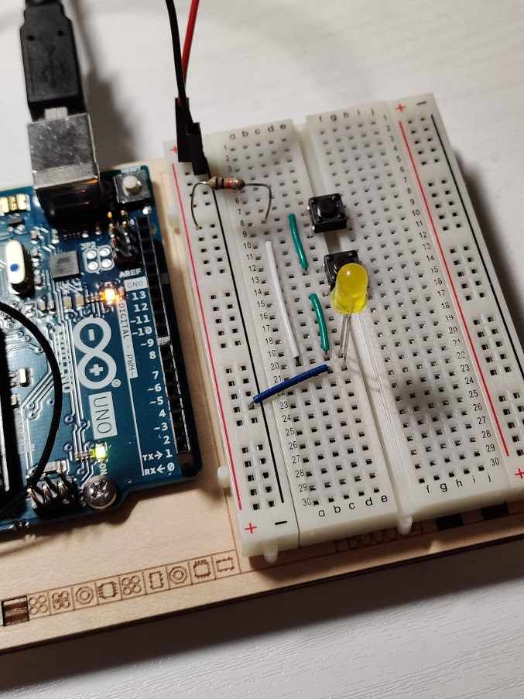

**6)**

**Koblet opp kretsen slik:**

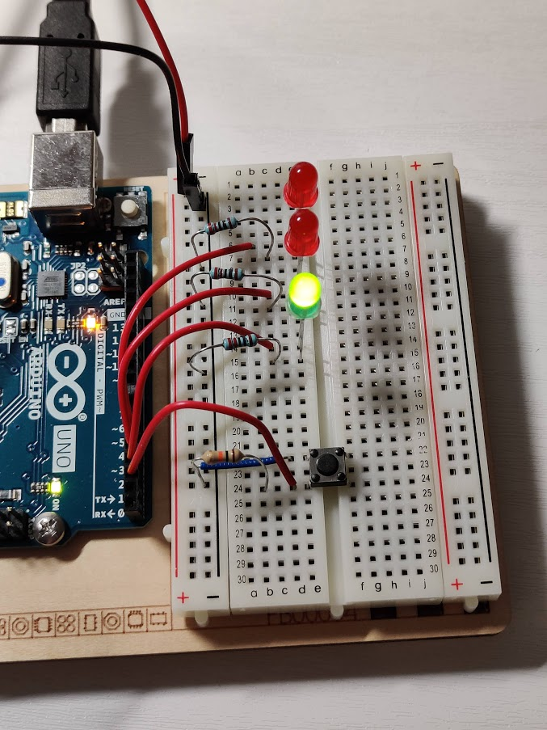

Hver anode (+) på LED-dioden er koblet til henholdsvis pin 3,4 og 5 på brettet. Disse blir konfigurert som utganger i programmet senere. Katodene (-) går til jord gjennom motstander på $220 Ω$. Nede på brettet er bryteren som skal styre hva som skal skje med lysdiodene. Denne er koblet til spenning og til jord gjennom en motstand på $10KΩ$. Bryteren er også koblet til inngang 2 på brettet. Dette blir senere konfigurert som en inngang i programmet.

Testet programmet og så at den grønne LED-dioden lyste når bryteren var «av. Når jeg trykket på bryteren og den ble «på» vekslet de to røde led-diodene på å blinke. Jeg endret også på delay-tiden slik at de blinket raskere.

**Koden i arduino-programmet ser slik ut:**

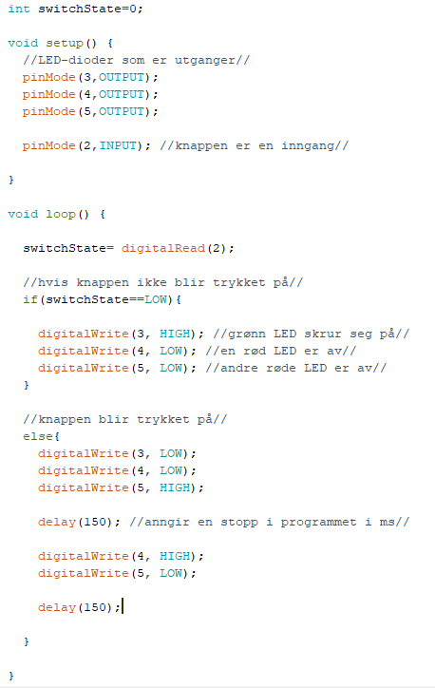

**7)**

Koblet opp kretsen som vist på bildet nedenfor. LED-diodene satt opp på samme måte som forrige prosjekt med 220 $Ω$ motstander. Temperatursensoren er koblet til den analoge inngangen (A0) på brettet

**Krets:**

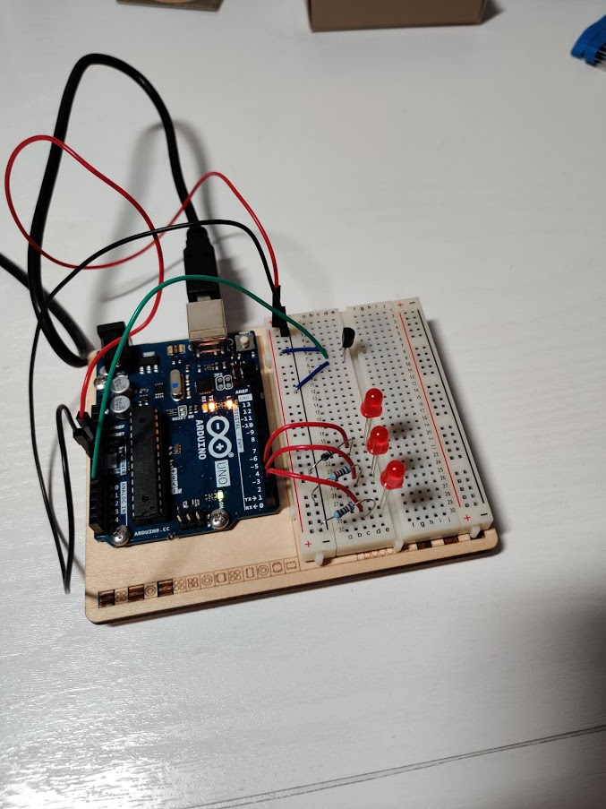

**Skriver deretter koden som programmet består av, vist på bildene nedenfor.**

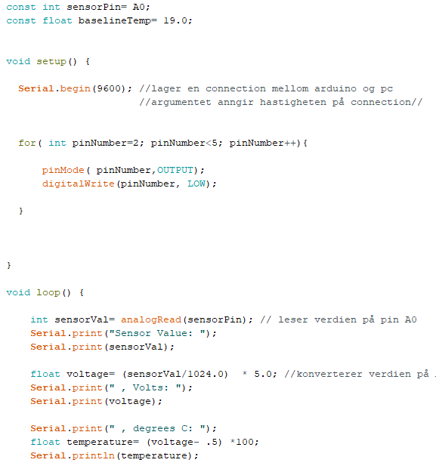

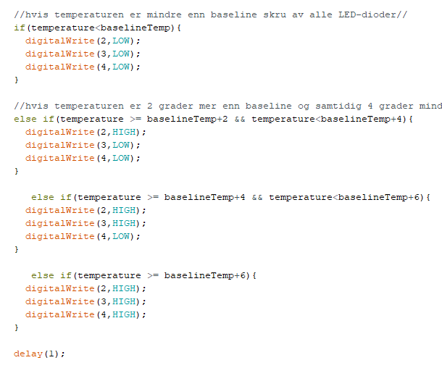

Jeg kjører deretter programmet og det virker som det skal. Jeg får ut disse verdiene fortløpende:



(Dette er etter jeg har holdt fingrene på sensoren)

Temperaturen i luften var cirka 19.4 grader så jeg endret *baseLine* temp til dette, og kjørte programmet på nytt.

Når temperaturen ble tilstrekkelig høy nok lyste også alle LED-diodene, slik:

(slet noe med å se når de ulike lampene skrudde seg på, fordi temperaturen steg ganske raskt forbi de forskjellige punktene)

